DALLMER Rohrbelüfter DallVent Mini, DN 40/1 1/2"/DN 50

Dallmer

Eigenschaften

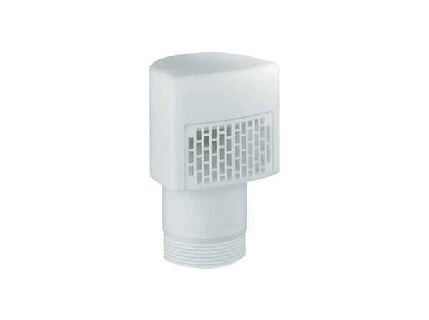

GTIN:

4001636850416

HAN:

850416

Werkstoff

Kunststoff

Nennweite DN

40,00 - 50,00